Как научить ребенка общаться?
Наши дети - это наша старость. Правильное воспитание - это наша счастливая старость, плохое воспитание - это наше будущее горе, это наши слезы, это наша вина перед другими людьми, перед всей страной.
Макаренко А. С.

Неумение общаться – одна из основных проблем детей в современном обществе. Очень часто каждый из них стремится отвоевать свое место под солнцем при помощи крика, грубости и даже драки. Для таких детей позиция «Я» стоит на первом месте. Что же делать в таких ситуациях? Как научить дружить и принимать чужое мнение, помочь самоутвердиться в таком большом и сложном мире?
Семейное воспитание – это основа духовного развития ребенка. Антон Макаренко в своей «Книге для родителей» писал: «Раньше, чем вы начнете воспитывать своих детей, проверьте ваше собственное поведение». Родители в глазах ребенка должны иметь авторитет, только тогда они смогут повлиять на него. Смысл авторитета заключается в том, что он не требует никаких доказательств, а принимается как несомненное достоинство старшего. Главным основанием родительского авторитета может быть только жизнь и работа родителей, их поведение. Родители должны знать, чем живет, интересуется, с кем дружит их ребенок. И, конечно же, не должны неожиданно узнавать о неприятностях и конфликтах в жизни своих детей, а уметь предугадывать и предупреждать их возникновение. У каждого ребенка бывают ситуации, когда он не знает, как правильно поступить и в такие моменты он как никогда нуждается в совете и помощи. И даже если он не просит родителей о помощи, они должны помочь ему.
Родительская помощь не должна быть навязчивой, надоедливой. В некоторых случаях необходимо предоставить ребенку возможность выбраться из затруднения, нужно, чтобы он привыкал преодолевать препятствия и разрешать сложные вопросы. Понимание и принятие ответственности является важнейшей линией родительского авторитета. Ребенок должен знать, что мама и папа отвечают не только для себя, но и за него перед обществом и другими людьми.
Быть родителем – не значит приносить свою жизнь в жертву. Это значит продлять свое детство, расти вместе с ребенком. По силе эмоций, по тревожности и глубине впечатлений, по чистоте и красоте волевых напряжений детская жизнь несравненно богаче жизни взрослых. Дети со своей непосредственностью, детским мышлением могут открыть взрослым новые миры. Присмотритесь к детям, прислушайтесь, и вы поймете, что ребенок – это личность, которая требует уважения, любви и принятия. Гармония в семейном общении достигается через уважение и любовь. Выразить любовь к ребенку можно при помощи пяти проявлений любви.
СЛОВА ПООЩРЕНИЯ
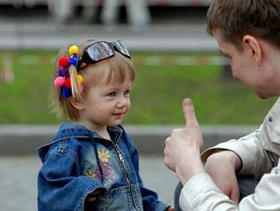
Свою любовь мы можем выразить, поддерживая друг друга словами. Мудрец Соломон писал: «Смерть и жизнь – во власти языка». Похвала, благодарность и ободряющие слова всегда помогут вам выразить любовь. Одобрять – значит «придавать бодрость, мужество». Ведь бывает, что в той или иной ситуации ребенок чувствует себя неуверенно. Ему не хватает смелости, и это часто мешает добиться того, чего бы он хотел и к чему у него есть способности.
ВРЕМЯ
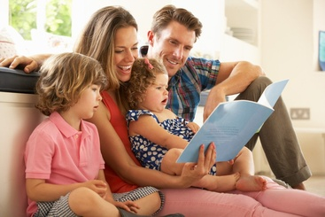
Вместе проводить время – это значит отдавать кому-то свое внимание. Когда вы сидите рядом на диване и смотрите в телевизор, то вы не вместе: ваше внимание поглощено новостями, а не друг другом. Проводить время вместе по-настоящему, надо выключив телевизор, смотря друг на друга и разговаривая, целиком сосредоточившись на собеседнике. Можно пойти вдвоем на прогулку, вместе пообедать, смотря друг на друга, ведя беседу, отдавая другому частичку жизни. В этом проявляется любовь. Когда вы чем-то занимаетесь вместе, у вас появляются общие воспоминания, которые станут неисчерпаемым источником радости.
ПОДАРКИ
Подарки – это зримые символы любви. Подарок можно взять в руки и сказать: «Он подумал обо мне» или: «Она меня вспомнила». Ведь чтобы сделать кому-то подарок, вы должны думать о нем. Неважно, сколько денег вы потратили. Главное – вы подумали о человеке. Дорога именно ваша мысль, которая отразилась в подарке. Бывают подарки, которые нельзя подержать в руках, но иногда они гораздо дороже обычных, ведь ребенку важны вы, ваше присутствие и внимание.
ПОМОЩЬ
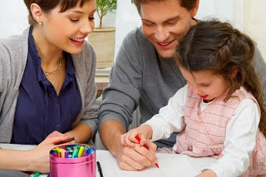
Помогать – это значит делать что-то для другого. Помогая, вы стараетесь угодить, выражаете любовь. Важно, чтобы помощь была своевременной. Помогайте тогда, когда вы видите необходимость в помощи. Никогда не отказывайте, когда вас просят о помощи. Следуя древней притче, чтобы помочь голодному, мало накормить его – надо научить ему самому добывать еду. Так и в общении с ребенком: не решайте за ребенка его проблемы, учите его, как самому решить их.
ПРИКОСНОВЕНИЯ
Ни для кого не секрет, что прикосновения – это один из способов выразить любовь. Исследования подтверждают, что младенцы, которых часто берут на руки, обнимают и целуют, развиваются физически и эмоционально быстрее, чем те, кто подолгу остается один. Мудрые родители знают, как нужна детям ласка. Прикоснуться к телу ребенка – это значит прикоснуться к его душе, а оттолкнуть его – значит отдалиться.
Одна из основных задач в нашей жизни – помочь детям стать счастливыми, уверенными в себе, знающими, как вести себя достойно.
Рекомендуемая литература
Антон Семенович Макаренко «Книга для родителей»
Владимир Леви «Нестандартный ребенок», «Как воспитывать родителей, или Новый нестандартный ребенок»
Януш Корчак «Как любить ребенка»
Ю.Б. Гиппенрейтер «Общаться с ребенком. Как?»
Некрасова З., Некрасова Н. «Перестаньте детей воспитывать – помогите им расти»

